Geografia dos Estados Unidos
Os Estados Unidos da América estão localizados geograficamente na América do Norte e, socioeconomicamente, na América Anglo-Saxônica.
Apresenta o quarto território do mundo em terras não contínuas com 9,3 milhões de km², superado pela Rússia, Canadá e China. O imenso território que se limita ao norte, com o Canadá, ao sul, com o México, a leste, com o Oceano Atlântico, a oeste, com o Oceano Pacífico, é composto por 50 estados, sendo 48 deles em terras contínuas e dois em terras não contínuas ou descontínuas, o Alasca e o Havaí.
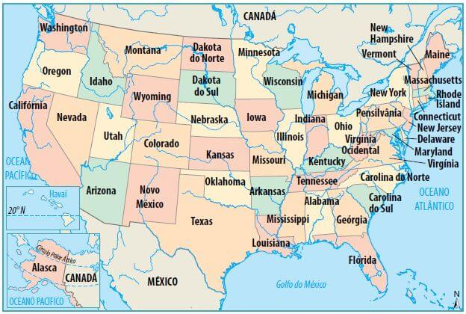EUA – Divisão política.

Relevo e geologia
Na porção oriental dos Estados Unidos, destaca-se uma estreita planície costeira onde, durante o processo de povoamento, foram implantadas as Treze Colônias inglesas. No entorno do golfo do México, onde deságua em um grande delta o rio Mississippi, a planície litorânea possui cordões arenosos, lagunas e mangues.
Da porção central do estado de Nova York ao estado da Geórgia, destacam-se os montes Apalaches, de origem antiga, que foram submetidos a um longo processo erosivo. Além disso, a sedimentação de origem vegetal nessa região originou bacias carboníferas.
Na porção central do país, a Grande Planície é formada por sedimentos de várias origens e constitui a principal unidade do relevo dos Estados Unidos. As condições naturais favoreceram a implantação dos cinturões agrícolas.
As Montanhas Rochosas, que são terciárias (dobramentos modernos), estendem-se de Montana ao Arizona e apresentam grandes altitudes.
A Cadeia da Costa, a serra Nevada e a Cadeia das Cascatas, na porção ocidental, são áreas suscetíveis a grande sismicidade (falha de San Andreas na Califórnia) e a vulcanismos (vulcão Santa Helena).
Os platôs intermontanos – Colúmbia, Grande Bacia (Vale da Morte) e Colorado – estão situados entre as Montanhas Rochosas e as cadeias ocidentais.

Clima e vegetação
A extensão latitudinal e territorial explica a diversidade climatobotânica dos Estados Unidos. A disposição longitudinal do relevo limita a influência da maritimidade, entretanto a Grande Planície Central facilita o avanço das massas de ar durante o verão e o inverno.
O clima temperado continental úmido possui temperaturas mais baixas (invernos longos) na fronteira com o Canadá e na região dos Grandes Lagos, no centro leste; e, ao sul, os verões são mais longos. No litoral atlântico, a corrente fria do Labrador torna o inverno mais rigoroso. As florestas temperadas, com folhas decíduas, predominam nas áreas mais úmidas e, na Grande Planície, destacam-se as pradarias ou prairie.
O clima subtropical úmido é predominante no sudeste, com chuvas abundantes no verão e invernos amenos; na região, os ciclones tropicais (furacões-hurricanes) que se formam nas Antilhas causam grandes danos materiais e perdas humanas. No sudeste e na Flórida, encontramos as florestas subtropicais e tropicais.
No Centro-Oeste, predominam os climas secos (áridos-semiáridos). As estepes são típicas das regiões semiáridas. Nas áreas de maior altitude predomina o clima de montanha.
A fachada do oceano Pacífico, na porção noroeste, apresenta o clima temperado oceânico, com forte influência da corrente quente do Japão, que ameniza as temperaturas no inverno. Na Califórnia, predomina o clima mediterrânico com invernos brandos e úmidos e verões quentes e secos, com forte influência da corrente fria da Califórnia. Na porção noroeste mais úmida, a presença da floresta de coníferas é marcante, e, nas áreas de encostas ao sul, destacam-se as florestas de sequoias e cedros. Na Califórnia, são frequentes os incêndios florestais, que causam enormes prejuízos materiais.
O Alasca apresenta as menores temperaturas do país com os climas polar e frio (subpolar), com as respectivas formações vegetais da tundra e taiga.

Hidrografia
A hidrografia norte-americana apresenta grande riqueza em rios e lagos, com destaque para o Rio Mississipi e seu afluente Missouri, que formam a maior bacia hidrográfica do país, localizada nas planícies centrais e que drena grande parte dos cursos fluviais do território norte-americano, além de proporcionar navegação e irrigação.
O Rio Colorado, conhecido mundialmente pela formação do Grand Canyon, corta a região mais seca do país antes de desaguar no Golfo da Califórnia. Possui grande importância para a geração de energia e fornecimento de água para a população e irrigação – ex.: Colorado, Nevada e Califórnia.
Nos Estados Unidos, os rios são aproveitados para navegação, geração de energia elétrica e irrigação. Os Grandes Lagos (origem glacial) estão ligados ao rio São Lourenço, facilitando o escoamento da produção da região Nordeste dos Estados Unidos pelo Atlântico.

População
Sua população, terceira maior do mundo, ocupa o território de maneira desigual, concentrando-se principalmente nas áreas industriais costeiras, na região dos Grandes Lagos e nas aglomerações urbanas. Etnicamente, a maioria são de brancos (dos quais cerca de 13% têm origem hispânica) e 12%, negros; os demais são principalmente asiáticos e menos de 1% são indígenas.

Economia
Os Estados Unidos têm a maior economia do mundo, com os principais centros de produção industrial e atividade comercial do planeta. A produção agrícola baseia-se na monocultura de exportação, com ênfase no cultivo de milho, soja, trigo, algodão etc. Os EUA também estão entre os primeiros do mundo na criação de bovinos, suínos, ovinos e equinos, e destacam-se como grandes produtores mundiais de carvão, petróleo e energia elétrica. Sua mineração gera excedentes significativos de ferro, cobre, zinco e outros minérios.

